NUKLEOVÉ KYSELINY

Nukleové kyseliny jsou biomakromolekulární látky společně s bílkovinami považované za nejvýznamnější složky živých soustav. V jejich molekulách se uchovává dědičná (genetická) informace buňky a jejich prostřednictvím se přepisuje do specifické struktury bílkovinných molekul.

Nukleové kyseliny se nacházejí v buněčných jádrech (nukleus = jádro). V malých množstvích jsou i mimo buněčná jádra (v mitochondriích a centriolách, u rostlin v chloroplastech).

Nukleové kyseliny obsahují kyselou složku – kyselinu trihydrogenfosforečnou H₃PO₄, zásaditou složku – purinové nebo pyrimidinové báze a monosacharid – 2-deoxy-D-ribosu nebo D-ribosu. Podle monosacharidu rozlišujeme nukleové kyseliny na deoxyribonukleové kyseliny (DNA) a ribonukleové kyseliny (RNA).

Z purinových bází jsou v nukleových kyselinách adenin a guanin, z pyrimidinových bází cytosin, uracil a thymin.

Purinová nebo pyrimidinová báze, sacharid v cyklické formě a kyselina trihydrogenfosforečná vytvářejí vzájemnou kondenzací (uvolněním molekuly vody) nukleotid, který je stavební jednotkou nukleových kyselin. Odštěpením kyseliny trihydrogenfosforečné se z nukleotidu vytvoří nukleosid:

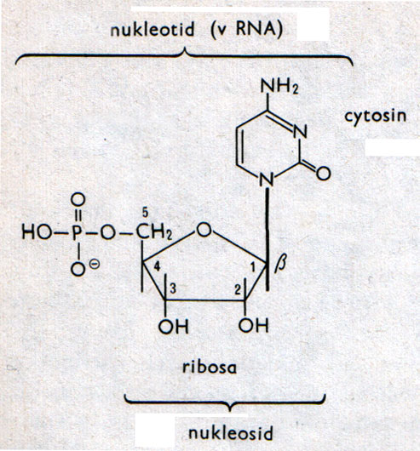

Nukleotidy mají význam nejen jako složky nukleových kyselin, ale společně s nukleosidy se nacházejí v buňkách i volné. Účastní se biosyntézy bílkovin, polysacharidů a složitých lipidů. Mimořádnou funkci má kyselina adenosintrifosforečná (ATP), která je primárním zdrojem energie v buňce. Při odštěpování kyseliny trihydrogenfosforečné z molekuly ATP se uvolní značné množství energie. Tato vazba zbytku kyseliny trihydrogenfosforečné se proto nazývá makroergická (znázorňuje se vlnovkou). Množství uvolněné energie je podstatně větší než při štěpení jiných druhů chemických vazeb.

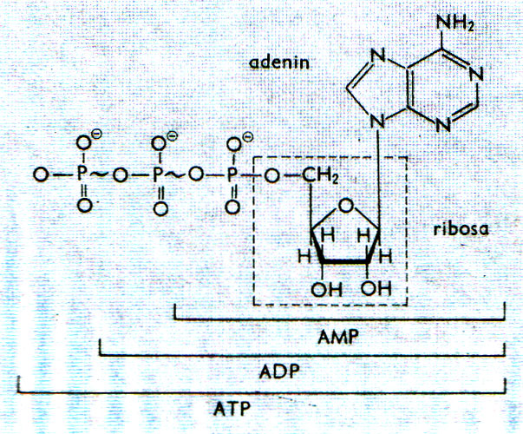

STRUKTURA, VLASTNOSTI A DRUHY NUKLEOVÝCH KYSELIN

Chemickým spojením nukleotidů vzniká řetězec polynukleotidu. Spojení nukleotidů zprostředkuje zbytek kyseliny trihydrogenfosforečné jednoho nukleotidu, který se váže na monosacharid dalšího nukleotidu.

Oba základní druhy nukleových kyselin DNA a RNA se liší i svými nukleotidovými jednotkami. Thyminové nukleotidové jednotky jsou obsaženy jen v DNA, uracilové jednotky jen v RNA. Adeninové, guaninové a cytosinové nukleotidové jednotky jsou zastoupeny v DNA i v RNA.

Každý druh nukleové kyseliny má svou specifickou biologickou funkci.

V pořadí nukleotidů DNA je zapsána dědičná informace buňky.

RNA vytvářené přepisem pořadí nukleotidů určitého úseku molekuly DNA řadíme do několika druhů:

Mediátorová (informační) RNA (mRNA) obsahuje přepis informace z molekuly DNA.
Transferová (přenosová) RNA (tRNA) přenáší aminokyseliny na místo syntéz bílkovin.
Ribozómová RNA (rRNA) je součástí ribozómů – částí buněk, na nichž probíhá syntéza bílkovin.

Podobně jako u bílkovin i u nukleových kyselin rozlišujeme strukturu primární, sekundární a terciární.

Primární strukturou je pořadí jednotlivých nukleotidových jednotek.

Sekundární strukturu DNA zobrazujeme dvojitou pravotočivou šroubovicí, kterou vytvářejí dva proti sobě probíhající polynukleotidové řetězce, jejichž purinové a pyrimidinové báze se vzájemně vážou vodíkovými můstky a jsou natočeny do nitra šroubovice. Tímto uspořádáním se zpevňuje dvouvláknová struktura DNA.

Sekundární struktura RNA se liší od sekundární struktury DNA. V některých druzích RNA nacházíme úseky jednoduchého i zdvojeného řetězce.

Podobně jako u bílkovin i dvojitá šroubovice nukleových kyselin může být prostorově stočena do tzv. superhelixu. Jedná se pak o terciární strukturu.

